Notes Article 2 - Masked Autoencoders Are Scalable Vision Learners

https://arxiv.org/abs/2111.06377
19 décembre 2021

Contexte
Avant MAE, l'apprentissage auto-supervisé (Self-Supervised Learning - SSL) en vision par ordinateur était dominé par les méthodes contrastives (SimCLR, MoCo, BYOL). Bien que performantes, ces méthodes dépendaient fortement de stratégies d'augmentation de données complexes (data augmentation) pour créer des "vues" positives et négatives.
En NLP, l'architecture BERT a révolutionné le domaine avec le Masked Language Modeling (MLM) : masquer une partie de la phrase et prédire les mots manquants.
L'objectif de l'article MAE est de transposer cette simplicité générative de BERT à la vision par ordinateur, en prédisant des pixels manquants.
Les auteurs identifient que la principale différence entre le langage et la vision réside dans la densité de l'information. Le langage est hautement sémantique et dense (masquer un seul mot change tout le sens). Les images, en revanche, ont une forte redondance spatiale (on peut déduire un patch de l'image à partir de ses voisins).
Pour forcer le modèle à apprendre une représentation sémantique globale et non une simple interpolation locale, MAE masque une proportion extrême de l'image (75%).

L'Architecture Asymétrique du MAE
L'architecture MAE repose sur un Auto-encodeur asymétrique. Il est composé d'un encodeur lourd et d'un décodeur léger.
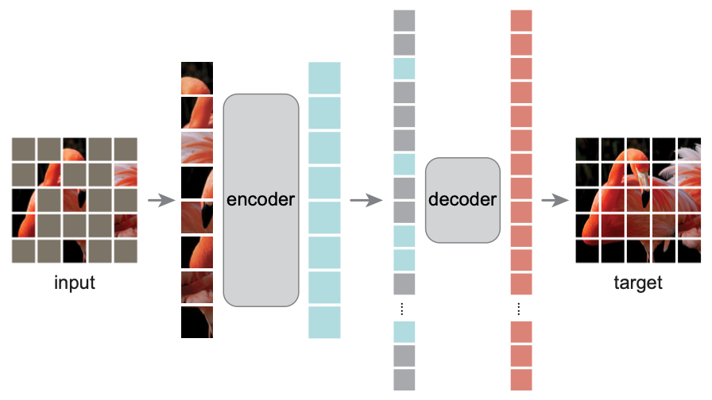

A. Patch et Masquage (L'entrée)
Soit une image$x∈R^{H×W×C}$(où $H,W$ sont la hauteur/largeur et $C=3$ les canaux RGB).
L'image est découpée en une grille de patchs non-chevauchants de taille $P×P$ (généralement $P=16$).
Le nombre de patchs est $N=\frac{H×W}{P^{2}}$. Chaque patch est aplati en un vecteur $x_{p}∈R^{P^{2}⋅C}$.
- Projection linéaire : Chaque patch subit une projection linéaire (via une couche Conv2D avec kernel et stride de taille $P$) pour obtenir des embeddings de dimension $D$.
- Masquage Aléatoire : On génère une permutation aléatoire des indices des patchs. On garde les $25\%$ premiers (patchs visibles, ensemble $V$) et on masque les $75\%$ restants (patchs masqués, ensemble $M$). En pratique, on obtient alors un tenseur des patchs visible qui est contigus (sans trou) et que l’on pourra passer en entrée de l’encodeur. La permutation (argsort) permet de mélanger les patchs uniformément ce qui permettra ensuite d’obtenir la permutation inverse pour remettre les patch à la bonne position via le positionnal embedding 2D

B. Encodeur
L'encodeur $f_{θ}$ est un Vision Transformer (ViT) standard, mais il n'opère que sur les patchs visibles ($V$).
- Positional Embeddings (PE) : L'image étant devenue un ensemble de patchs sans ordre, on ajoute un encodage positionnel 2D (souvent sinusoïdal) pour conserver l'information spatiale.
- Traitement : Soit $E$ l'opération de projection. L'entrée de l'encodeur est :
$$z_{v}^{\left(0\right)}=x_{v}⋅E+PE_{v} ∀v∈V$$
Où $z_{v}^{\left(0\right)}$ passe à travers $L$ blocs Transformer (Multi-Head Self-Attention + MLP).
$$z_{v}^{\left(L\right)}=f_{θ}\left(z_{v}^{\left(0\right)}\right)$$
Gain computationnel majeur : La complexité du mécanisme d'attention est $O\left(N^{2}\right)$. En ne gardant que 25% des patchs, la complexité chute drastiquement : $O\left({\left(0.25N\right)}^{2}\right)=O\left(0.0625N^{2}\right)$. L'encodeur traite donc très rapidement une petite fraction de l'image. Contrairement à d'autres approches (comme BEiT), aucun token de masque (mask token) n'est introduit dans l'encodeur.

C. Décodeur
Le décodeur $g_{ϕ}$ a pour rôle de reconstruire l'image originale à partir de l'espace latent fourni par l'encodeur.
- L'entrée du décodeur : Elle est composée de l'union des représentations latentes des patchs visibles $z_{v}^{\left(L\right)}$ et de Tokens de masque partagés (Mask Tokens) $e_{\left[MASK\right]}∈R^{D_{dec}}$ pour les patchs masqués.
Un mask token est un vecteur appris, commun à tous les patchs masqués, qui indique au modèle "il y a un patch à prédire ici".
- Ré-injection du Positional Embedding : Puisque le mask token est identique pour tous les patchs masqués, on doit rajouter l'encodage positionnel complet sur l'ensemble des tokens (visibles + masqués) avant de les passer dans les couches d'attention du décodeur.
$$h^{\left(0\right)}=\left(z_{V}^{\left(L\right)}∪{\left\{e_{\left[MASK\right]}\right\}}_{m∈M}\right)+PE_{complet}$$
Le décodeur est un ViT beaucoup plus petit (ex: 8 blocs, dimension réduite à 512). Il reconstruit l'image complète.

D. Tête de Prédiction (Reconstruction)
La dernière couche du décodeur est une projection linéaire $W_{proj}$ qui mappe la sortie de dimension $D_{dec}$ vers l'espace originel des pixels d'un patch :
dimension $P^{2}⋅C$ (ex: $16 \times 16 \times 3 = 768$).

Loss et apprentissage
L'approche de MAE est stricte et locale : prédire les valeurs brutes des pixels. La fonction de coût est la Mean Squared Error (MSE), calculée uniquement sur les patchs masqués.
Soit $y_{m}$ le patch original aplati, et ${\overset{ˆ}{y}}_{m}$ la prédiction du décodeur. L'erreur est :
$$L_{MAE}=\frac{1}{\left|M\right|}\sum_{m∈M}{{\left\|{\overset{ˆ}{y}}_{m}-y_{m}\right\|}_{2}^{2}}$$
L'astuce de la normalisation par patch (Per-patch Normalization) :
L'article montre qu'une simple astuce améliore grandement la qualité de la représentation. Au lieu de prédire les pixels bruts, on normalise les pixels de chaque patch cible original (moyenne $μ_{m}$, variance $σ_{m}^{2}$) :
$$y_{m}^{norm}=\frac{y_{m}-μ_{m}}{\sqrt{σ_{m}^{2}+ϵ}}$$
Le modèle tente alors de prédire ces pixels normalisés. Cela force le modèle à se concentrer sur les contrastes locaux et les arêtes (hautes fréquences) plutôt que sur la luminosité globale du patch.

Détails d'Implémentation et Hyperparamètres
L'article brille par la simplicité de son setup par rapport aux méthodes contrastives.
- Ratio de masquage : Fixé empiriquement à 75%. L'article stipule : "Our simple random masking strategy works surprisingly well [...] A high masking ratio (e.g., 75%) is essential for good performance." À 75%, l'image est inintelligible localement, obligeant le réseau à comprendre la sémantique de l'objet (un visage, une patte de chien) pour extrapoler la structure manquante.
- Architectures cibles : ViT-Base (ViT-B), ViT-Large (ViT-L), et ViT-Huge (ViT-H).
- Augmentation de données : Quasi inexistante. Un simple RandomResizedCrop suffit. MAE n'a pas besoin de Color Jittering, Gaussian Blur, etc., car le masquage joue déjà le rôle d'une augmentation de données extrêmement agressive.
- Optimiseur : AdamW (Adam avec Weight Decay).
- Schedule du Learning Rate : Warmup pendant 40 epochs, suivi d'une décroissance en cosinus (Half-cycle cosine decay). Le learning rate est proportionnel à la taille du batch (règle linéaire : $lr=\text{base_lr}×\frac{\text{batch_size}}{256}$).
- Temps d'entraînement : Grâce à l'asymétrie, l'encodeur ne calcule que 25% des tokens. Le décodeur est petit. MAE s'entraîne donc environ 3 à 4 fois plus vite qu'un auto-encodeur naïf, ce qui permet de scaler facilement sur des ViT-Huge avec un pré-entraînement sur 800 à 1600 epochs.

Résultats et Évaluations
L'article évalue les représentations apprises de deux manières standard : le Fine-tuning (mise à jour de tous les poids) et le Linear Probing (gel de l'encodeur, apprentissage d'une seule couche linéaire finale).
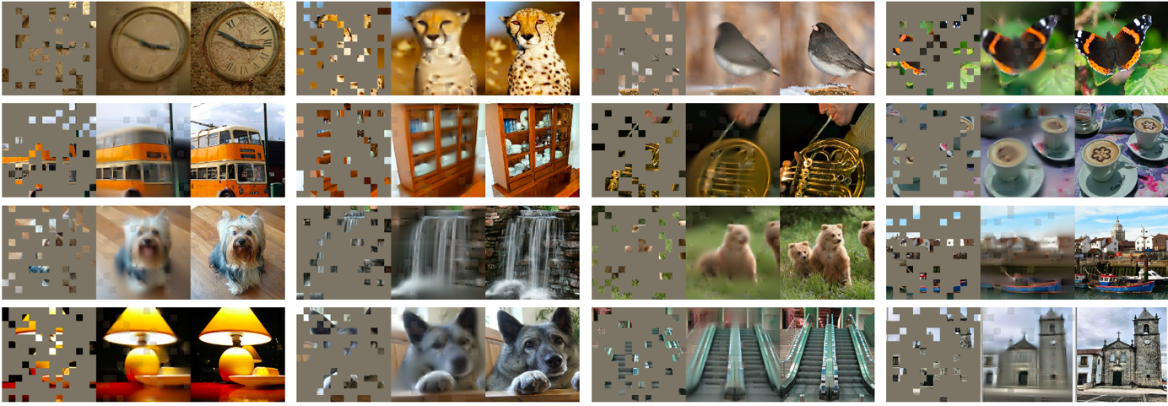

A. Performances sur ImageNet-1K
- Scalability : Plus le modèle est gros, plus MAE profite du pré-entraînement. Le ViT-Huge entraîné avec MAE atteint 87.8% d'accuracy sur ImageNet-1K en fine-tuning, en utilisant uniquement les données d'ImageNet-1K (sans JFT-300M, la base de données privée de Google historiquement nécessaire pour entraîner des ViT-H).
- Paradoxe du Linear Probing : Fait intéressant, les performances en Linear Probing (environ 73-75%) ne sont pas les meilleures du marché (inférieures à MoCo v3), alors que le Fine-tuning bat des records. Les auteurs justifient cela : la tâche de MAE (reconstruire des pixels non linéaires) fait que la représentation latente finale de l'encodeur est hautement non-linéaire. Elle nécessite donc un fine-tuning (même partiel) pour projeter cette représentation sémantique dans un espace linéairement séparable pour la classification.
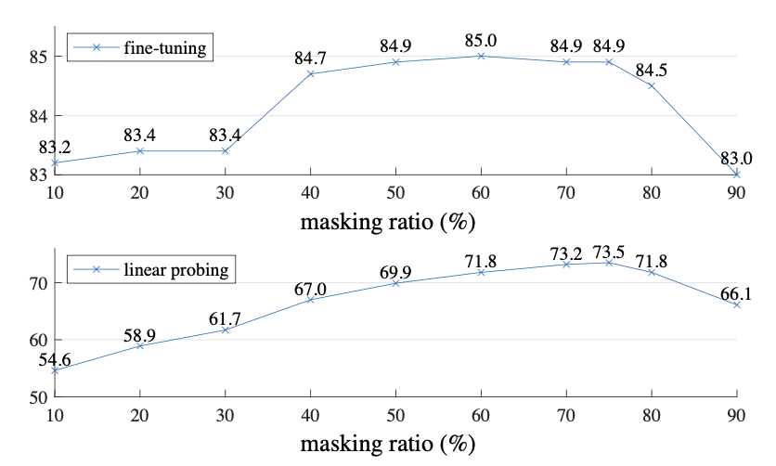

Le linear probing est particulièrement utilisé pour mesurer la qualité d'un modèle qui a été pré-entraîné de manière auto-supervisée (comme le MAE, SimCLR, BERT, etc.).
3 étapes :
- Gel du modèle de base (Freezing) : On prend le modèle pré-entraîné (l'encodeur) et on bloque (gèle) absolument tous ses paramètres. Ses poids ne seront plus modifiés (aucune rétropropagation ne passera à travers).
- Ajout d'une tête de classification : On ajoute au sommet de cet encodeur gelé une unique couche de neurones linéaire (ce qui équivaut à une simple régression logistique ou un SVM linéaire).
- Entraînement partiel : On entraîne exclusivement cette nouvelle petite couche linéaire sur une tâche supervisée avec des étiquettes (par exemple, dire si l'image est un chien ou un chat), tandis que le reste du réseau agit uniquement comme un extracteur de caractéristiques (feature extractor) fixe.
L'objectif du linear probing n'est pas d'obtenir le meilleur modèle de classification possible, mais d'évaluer la qualité intrinsèque des représentations (l'espace latent) apprises durant le pré-entraînement.

La différence avec le "Fine-tuning"
- Linear Probing : Seule la dernière couche apprend. C'est un test très sévère pour vérifier si le modèle a construit des représentations prêtes à l'emploi.
- Fine-tuning (Ajustement fin) : On ajoute une couche de classification, mais on débloque tous les poids du réseau. Le modèle entier s'adapte à la nouvelle tâche. C'est beaucoup plus performant dans la pratique, mais ça "triche" un peu quand on veut évaluer uniquement la qualité du pré-entraînement initial.
Contrairement aux méthodes contrastives qui s'entraînent explicitement à séparer les images par leur sens global (ce qui est parfait pour le linear probing), le MAE s'entraîne à reconstruire des pixels manquants.
Pour réussir cette tâche, la représentation finale de l'encodeur MAE contient des informations très riches, mais elles restent hautement non-linéaires. Une simple couche linéaire n'arrive pas à les déchiffrer. En revanche, dès que l'on autorise un fine-tuning (même sur une seule couche de l'encodeur), le réseau débloque ce potentiel et surpasse les autres méthodes.

B. Transfer Learning
MAE se transfère exceptionnellement bien à des tâches de vision dense (où la localisation importe) :
- Détection d'objets et Segmentation d'instances (COCO) : Intégré dans un framework Mask R-CNN, MAE bat les modèles pré-entraînés supervisés classiques.
- Segmentation Sémantique (ADE20K) : Utiliser MAE + UperNet permet de gagner plusieurs points de mIoU par rapport aux baselines supervisées. L'entraînement de l'encodeur au niveau des patchs reconstruits préserve une excellente compréhension spatiale.
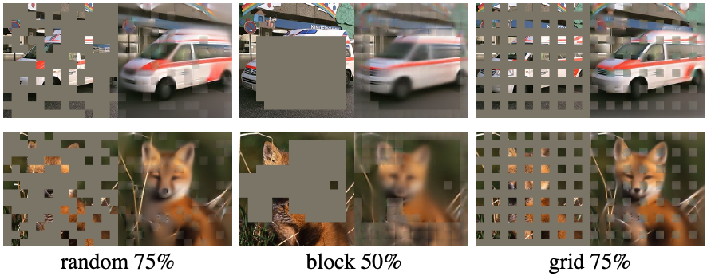

Conclusion
La conclusion de Kaiming He et de son équipe est que la vision par ordinateur et le traitement du langage naturel peuvent converger vers des architectures et des paradigmes d'apprentissage identiques (le Masked Autoencoding).
Ce que l'article prouve :
- Les pixels bruts, bien que continus et considérés comme "bas niveau" sémantiquement, suffisent comme signal de supervision si l'on force une difficulté extrême (75% de masquage). Il n'est pas nécessaire de vectoriser les patchs avec un tokenizer pré-entraîné externe (comme le faisait l'article concurrent BEiT avec dALL-E).
- L'asymétrie encodeur/décodeur est la clé de la scalabilité en vision.
- Les priors inductifs forts (comme les convolutions, conçues par l'humain pour imiter le cortex visuel) ne sont plus nécessaires si le modèle (ViT) a suffisamment de capacité et une bonne tâche de pré-entraînement (MAE) pour apprendre lui-même comment structurer l'information visuelle globale.

